Zgłoszenie uczestnictwa udziału w szkoleniu dla potencjalnych beneficjentów I osi priorytetowej PO IiŚ

Dębe, 28-29 lutego 2008 r.

Imię i nazwisko
Instytucja
Tytuł projektu
e-mail
Telefon/Fax
Adres
Będę korzystać z odpłatnego transportu na trasie Warszawa Centrum-ośrodek szkoleniowy |  | TAK | NIE
Będę korzystać z odpłatnego transportu na trasie ośrodek szkoleniowy-Warszawa Centrum |  | TAK | NIE
Będę korzystać z posiłków wegetariańskich |  | TAK | NIE

Formularz należy przesłać na adres e-mail aleksandra.soroczynska@mos.gov.pl
do 22 lutego 2008 r.

Szkolenie współfinansowane ze środków Unii Europejskiej
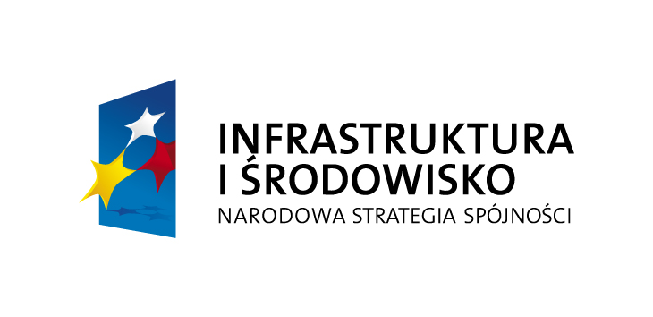

Fundusz Spójności

